反击式破碎机配件
常用别名：高铬板锤，高锰钢板锤，合金板锤，复合板锤，反击式破碎机板锤，1315板锤，1214板锤反击破板锤
主要材质：高锰钢，锰铬合金（Mn13，Mn13Cr2，Mn18，Mn18Cr2），高铬（Cr13，Cr23，Cr26等）
铸造工艺：V法，消失模，水玻璃砂型铸造
适用物料：煤矸石、河卵石、花岗岩、玄武岩、铁矿石、石灰石、石英石、辉绿岩等
应用范围：砂石料场、矿山开采、煤矿开采、混凝土搅拌站、干粉砂浆、电厂脱硫、石英砂等

产品介绍：
反击式破碎机是应用比较广泛的破碎机型之一，反击式破碎机配件是反击式破碎机重要的组成部分，需要按期更换；在行业上也被称为反击式破碎机易损件。
反击式破碎机的易损件有反击破板锤、反击块、反击板、反击破衬板、反击破方钢、反击破压紧块等，配件均由高锰钢、高铬、高锰复合等耐磨材料铸造或锻造而成。
高铬板锤
合理应用国内目前最先进的纳米技术，使铸造耐磨材料性价比较目前最先进材料提高1-2倍，又通过超级合金化、先进熔炼技术，生产出的半固态挤压过共晶高铬板锤，使其比传统高铬板锤提高寿命50-100%。与同类进口产品相比，金阳石铸造生产的半固态挤压过共晶高铬板锤具有安全性高、耐磨性强、价格低廉等优点，且供货周期大大缩短。
高锰钢板锤
采用改性高锰钢铸造而成，合理配比成分，板锤更加安全可靠，耐磨性能也比普通高锰钢提高了2.5倍，不仅减少了停机时间，而且提高了设备运转率，增加破碎机产量，降低吨物料成本，很具有推广价值。
合金板锤
在高铬铸铁中加入多种少量和微量合金元素，用以生产反击式破碎机板锤，可使产品耐磨性和综合力学性能得到很大程度的改善，使用寿命比原用高锰钢提高1-3倍以上。
复合板锤
采用镶嵌耐磨合金技术生产。为了提高其耐磨性，传统板锤多在工作表面涂上一层硬质合金接石的钨钛合金，耐磨性并不高，而金阳石铸造生产的合金板锤在高锰钢基体上镶铸密集极其强韧、硬度仅次于金刚石的钨钛合金，可以抵抗严酷磨料磨损。
湖北金阳石新型耐磨材料科技有限公司建议客户在选择反击破板锤时，首先选择一家质量过硬的厂家，这样可以大大的降低高铬合金板锤的生产成本，同时也节约更换板锤的时间，提高生产效率。

性能特点：

质量更好
具有良好的耐磨、耐冲击、安全可靠等综合性能
寿命更长
选择一家质量过硬的厂家，这样可以大大的降低高铬合金板锤的生产成本，同时也节约更换板锤的时间
性价比高
板锤具有安全性高、耐磨性强、价格低廉等优点，且供货周期大大缩短

应用广泛
广泛应用于各种矿石破碎、铁路、高速公路、能源、水泥、化工、建筑等行业。其排料粒度大小可以调节，破碎规格多样化。

技术参数：
型号 | 规格  （mm） | 进料口尺寸  （mm） | 最大进料粒度  （mm） | 生产能力  （t/h） | 功率  （kw） | 总重量  （t） | 外形尺寸  （长×宽×高）  （mm）
PF-1007 | Φ1000×700 | 400×730 | 300 | 30-70 | 37-45 | 12 | 2330×1660×2300
PF-1010 | Φ1000×1050 | 400×1080 | 350 | 50-90 | 45-55 | 15 | 2370×1700×2390
PF-1210 | Φ1250×1050 | 400×1080 | 350 | 70-130 | 110 | 17.7 | 2680×2160×2800
PF-1214 | Φ1250×1400 | 400×1430 | 350 | 100-180 | 132 | 22.4 | 2650×2460×2800
PF-1315 | Φ1320×1500 | 860×1520 | 500 | 130-250 | 220 | 27 | 3180×2720×2620
PF-1520 | Φ1500×2000 | 830×2040 | 700 | 300-550 | 315-400 | 50.6 | 3959×3564×3330
PF-1820 | Φ1800×2000 | 1260×2040 | 800 | 600-800 | 630-710 | 83.21 | 4400×3866×4009

这里只罗列了反击式破碎机配件部分型号，由于产品性能在不断改进中，产品参数如有更改，恕不另行通知，如果您需要做进一步了解，请在线咨询客服或请来我厂参观考察！

企业实力：
公司拥有2条砂型生产线，1条V法铸造生产线、2条精密铸造生产线、1条消失模生产线、1个机加工车间；2台5T中频电炉、3台3T中频电炉、3台1T中频电炉，最大能做10吨的铸件，年生产能力15000吨以上，打造中南地区最大的耐磨材料生产基地。
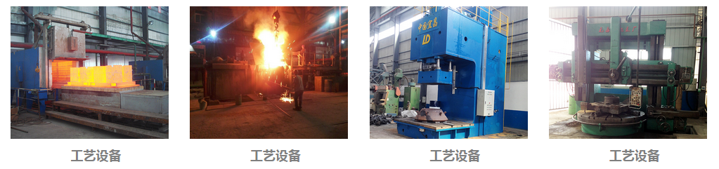
国际合作：
与国际对话，建跨国集团，公司具有独立的进出口贸易经营资质，长期与海外各国的交流和合作，不但使公司产品保持较高的水平，而且赢得了广泛的国际市场，产品远销俄罗斯，哈萨克斯坦，土耳其，沙特，南非，越南，印度，美国，澳大利亚等30个国家和地区。
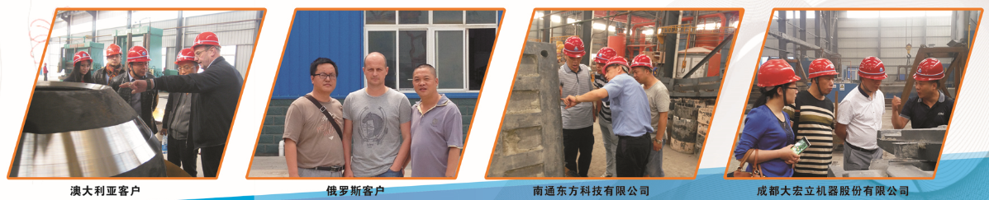
特别提醒：
湖北金阳石新型耐磨材料科技有限公司是专业耐磨铸件铸造厂家，主营高锰钢、高低铬、耐磨合金钢铸件，常年提供其他厂家的备品备件加工业务，不管是哪个厂家的什么型号的耐磨铸件，只要你能提供图纸、样品或模具，我们都能生产！联系电话：电话：+86-0717-3286139，13477859260 邮箱:vip@jinyangshi.com

